Лабораторная работа №5. Управление системными службами

Дисциплина: Администрирование операционных систем

Жукова Арина Александровна

Содержание

# 1 Цель работы

Получить навыки управления системными службами операционной системы посредством systemd.

# 2 Задание

1. Выполните основные операции по запуску (останову), определению статуса, добавлению (удалению) в автозапуск и пр. службы Very Secure FTP (раздел 5.4.1).
2. Продемонстрируйте навыки по разрешению конфликтов юнитов для служб firewalld и iptables (раздел 5.4.2).
3. Продемонстрируйте навыки работы с изолированными целями (разделы 5.4.3, 5.4.4).

# 3 Выполнение лабораторной работы

## 3.1 Управление сервисами

1. Получаем полномочия администратора. Проверяем статус службы Very Secure FTP при помощи systemctl status vsftpd Вывод команды показывает, юнит vsftpd не установлен. Устанавливаем службу Very Secure FTP при помощи команды dnf -y install vsftpd (рис. 1).

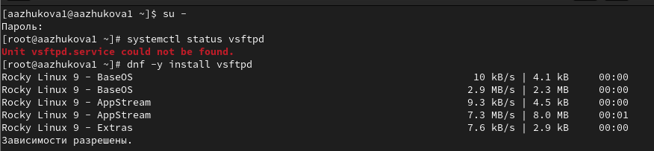

Рис. 1: Проверка статуса, установка службы

1. Запускаем службу Very Secure FTP (systemctl start vsftpd). Проверяем статус службы Very Secure FTP (рис. 2).

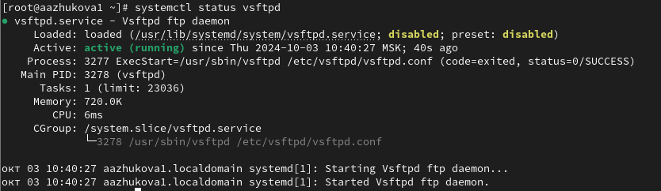

Рис. 2: Проверка статуса

    Вывод показывает, что служба в настоящее время работает, но не будет активирована при перезапуске операционной системы.

1. Добавляем службу Very Secure FTP в автозапуск при загрузке операционной системы, используя команду systemctl enable, проверяем статус службы (рис. 3).

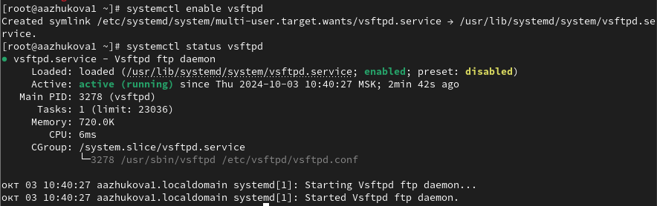

Рис. 3: Добавление службы в автозапуск

Удаляем службу из автозапуска, используя команду systemctl disable, и снова проверяем её статус (рис. 4).

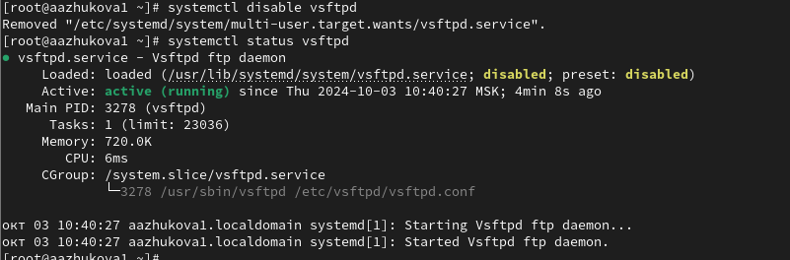

Рис. 4: Удаление службы из автозапуска

1. Выводим на экран символические ссылки, ответственные за запуск различных сервисов (рис. 5).

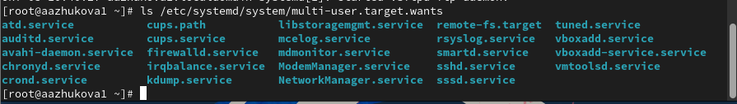

Рис. 5: Вывод символических ссылок

Ссылки на vsftpd.service не существует.

1. Снова добавляем службу Very Secure FTP в автозапуск, выводим на экран символические ссылки, ответственные за запуск сервисов, проверяем статус службы (рис. 6).

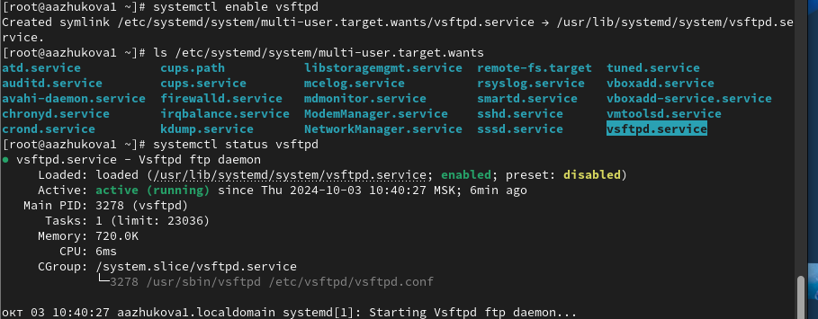

Рис. 6: Повторный запуск службы, вывод ссылок, проверка статуса

Вывод команды показывает, что создана символическая ссылка для файла /usr/lib/systemd/system/vsftpd.service в каталоге /etc/systemd/system/multi-user.target.wants. Для файла юнита состояние изменено с disabled на enabled.

1. Выводим на экран список зависимостей юнита systemctl list-dependencies vsftpd (рис. 7).

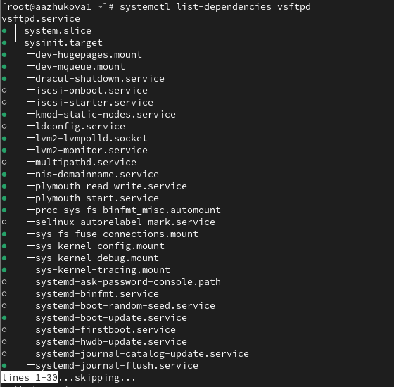

Рис. 7: Вывод зависимостей юнита

1. Выводим на экран список юнитов, которые зависят от данного юнита systemctl list-dependencies vsftpd --reverse (рис. 8).

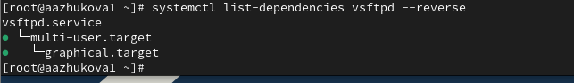

Рис. 8: Вывод зависимых юнитов

## 3.2 Конфликты юнитов

1. Получаем полномочия администратора. Устанавливаем iptables (рис. 9).

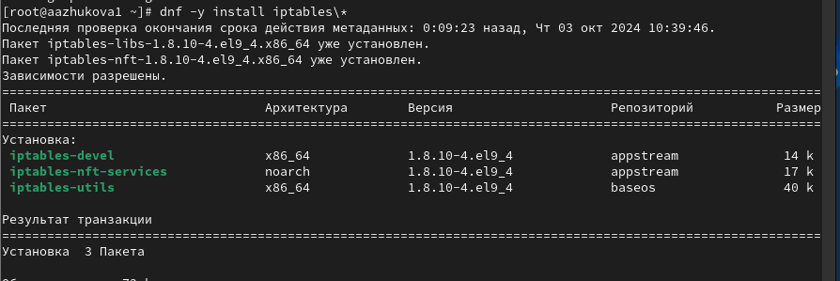

Рис. 9: Установка iptables

1. Проверяем статус firewalld и iptables (рис. 10).

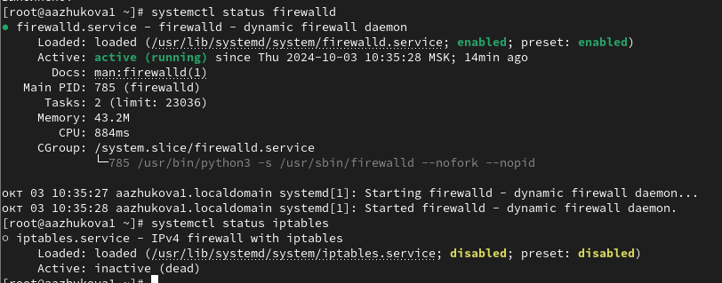

Рис. 10: Проверка статусов

1. Пытаемся запустить firewalld и iptables и видим, что при запуске одной службы вторая дезактивируется или не запускается, вводим cat /usr/lib/systemd/system/firewalld.service (рис. 11).

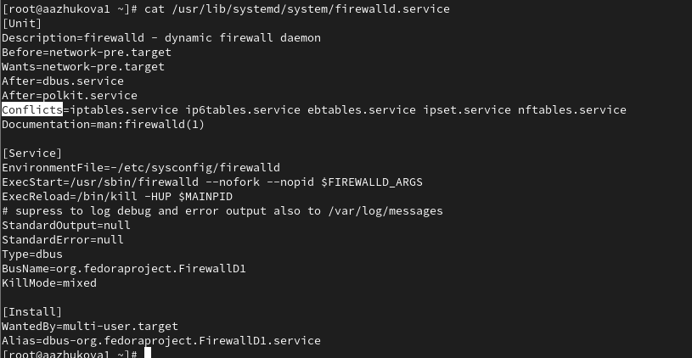

Рис. 11: Работа команды cat

1. Выгружаем службу iptables, загружаем службу firewalld, заблокируем запуск iptables, проверяем создание символической ссылки на /dev/null для /etc/systemd/system/iptables.servicе (рис. 12).

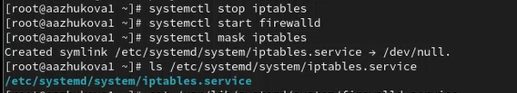

Рис. 12: Выгрузка службы, блокировка запуска

1. Пытаемся запустить iptables (рис. 13).

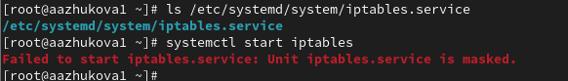

Рис. 13: Попытка запуск службы

Появляется сообщение об ошибке, указывающее, что служба замаскирована и по этой причине не может быть запущена.

1. Пытаемся добавить iptables в автозапуск (рис. 14).

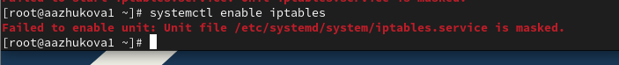

Рис. 14: Попытка добавления службы в автозапуск

Сервис неактивен, а статус загрузки замаскированный.

## 3.3 Изолируемые цели

1. Получаем полномочия администратора. Переходим в каталог systemd и находим список всех целей, которые можно изолировать (рис. 15).

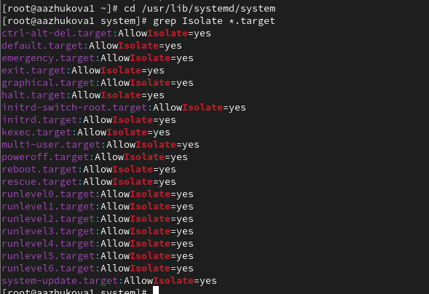

Рис. 15: Список целей для изоляции

1. Переключаем операционную систему в режим восстановления (рис. 16).

Переключение операционной системы в режим восстановления

Рис. 16: Переключение операционной системы в режим восстановления

При этом необходимо ввести пароль root на консоли сервера для входа в систему.

1. Перезапускаем операционную систему (рис. 17).

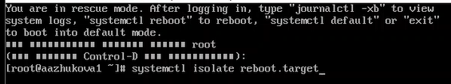

Рис. 17: Перезапуск операционной системы

## 3.4 Цель по умолчанию

1. Получаем полномочия администратора. Выводим на экран цель, установленную по умолчанию (рис. 18).

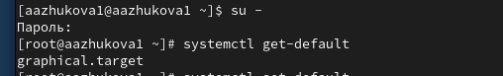

Рис. 18: Вывод цели установленной по умолчанию

  2. Для установки цели по умолчанию используется команда systemctl set-default. Ставим по умолчанию запуск в текстовом режиме и перезагружаем машину (рис. 19).

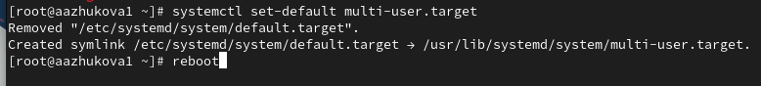

Рис. 19: Установки цели по умолчанию

Система загрузилась в текстовом режиме. Получите полномочия администратора. Для запуска по умолчанию графического режима вводим systemctl set-default graphical.target. Вновь перезагружаем систему командой reboot (рис. 20).

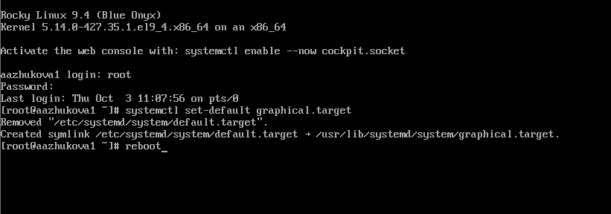

Рис. 20: Текстовый режим

Проверяем, что система загрузилась в графическом режиме (рис. 21).



Рис. 21: Графический режим

# 4 Контрольные вопросы

1. Юнит (unit) - описание единицы программного обеспечения, которую systemd может управлять (сервис, устройство, точка монтирования). Примеры: vsftpd.service, network-online.target, swap.swap.
2. Проверка автоматического запуска: systemctl disable [имя_цели].
3. Список загруженных сервисов: systemctl --type=service.
4. Создание потребности: systemctl enable [имя_сервиса].
5. Переключение на rescue.target: systemctl isolate rescue.target.
6. Причина невозможности изоляции: Цель, вероятно, не предназначена для изоляции (нет AllowIsolate=yes) или уже находится в изоляции.
7. Проверка зависимостей: systemctl list-dependencies [имя_сервиса] --reverse.

# 5 Выводы

Мы получили навыки управления системными службами операционной системы посредством systemd.

# Список литературы

1. Поттеринг Л. Systemd для администраторов: цикл статей. — 2010. — URL: http: //wiki.opennet.ru/Systemd.
2. Neil N. J. Learning CentOS: A Beginners Guide to Learning Linux. — CreateSpace Independent Publishing Platform, 2016.
3. Systemd. — 2022. — URL: https://wiki.archlinux.org/title/Systemd.